Texterörterung

Textsorten: häufig Leitartikel, Reden sowie Auszüge aus einem größeren (essayistischen, philosophischen, wissenschaftlichen) Werk

Voraussetzung für die Wahl dieses Aufgabentyps im Abitur: methodische Sicherheit im Analysieren bzw. Erörtern eines nicht fiktionalen Textes sowie Vertrautheit mit der besonderen Thematik des vorliegenden Textes.

Übliche Themenbereiche: Chancen und Risiken der (neuen) Medien; gesellschaftliche bzw. kulturelle Bedeutung von Literatur, Theater und Kunst allgemein; gesellschaftliche Institutionen und persönliche Verantwortung; Generationenkonflikte und Erziehungsfragen; Probleme der Informationsgesellschaft; Konsequenzen neuerer medizinischer und biologischer Forschung für das Bild vom Menschen

Aufgabenbeispiel 1 (Schwerpunkt Erörterung / Abi 2018-2010, 2008, 2006)
- Arbeiten Sie die Position heraus, die der Autor hier vertritt.
- Erörtern Sie die hier vorgetragene Auffassung von … / Setzen Sie sich mit der Auffassung
des Verfassers auseinander.
Maßgeblich für die Beurteilung des Aufsatzes ist das Ganze der erbrachten Leistung.
Der Schwerpunkt liegt auf der zweiten Teilaufgabe.

Aufgabenbeispiel 2 (Schwerpunkt Analyse / Abi 2009, 2007, 2005)
- Arbeiten Sie die Kernaussagen des Textes heraus und analysieren Sie seine Argumentationsstruktur und sprachliche Gestaltung.
- Erörtern Sie auf der Grundlage Ihrer eigenen Erfahrungen, inwieweit Sie der Meinung des Verfassers zustimmen können. Beschränken Sie sich auf drei bis vier Aspekte.
Maßgeblich für die Beurteilung des Aufsatzes ist das Ganze der erbrachten Leistung.
Der Schwerpunkt liegt auf der ersten Teilaufgabe.

AUFBAU einer TEXTERÖRTERUNG
- thematische Hinführung
- Basissatz
- kurz: Aufbau / Struktur, eventuell Textsorte und Intention / Wirkung
- Inhalt: die Textwiedergabe der Sachinhalte / Hauptaussagen / der Position des Verfassers (je nach Aufgabenstellung)
- Auseinandersetzung mit dem Text (erörternd oder zunächst analysierend und dann erörternd)
- Schluss (persönliche Wertung, Ausblick, Analogisierung, Lösungsvorschlag, Aufgreifen eines Elements der Einleitung)

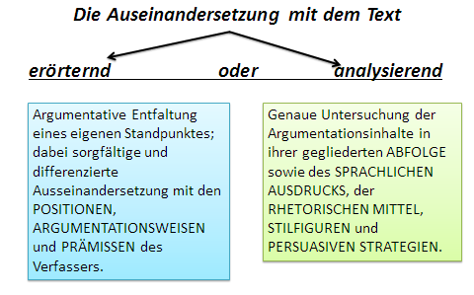
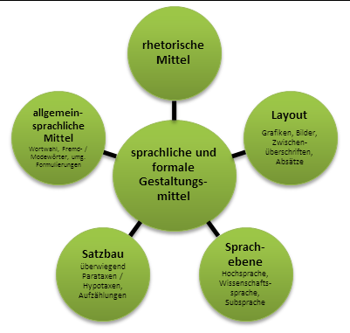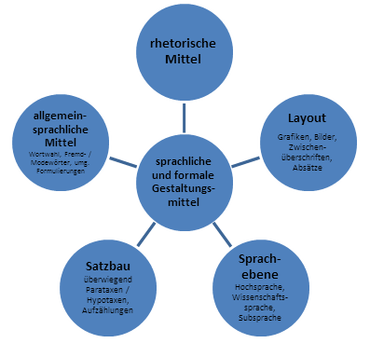
zunächst
Man kann dem Verfasser rückhaltlos zustimmen, teilweise zustimmen und teils wider-sprechen oder die Auffassungen des Verfassers ablehnen.

Die Argumentationsweise zu untersuchen, bedeutet, dass in den einzelnen Abschnitten die
(a) Argumentationsarten bestimmt, (b) Begründungen und (c) Beispiele benannt und ggf. die (d) manipulativen Mittel beschrieben werden müssen.

Aufgabenstellung 2: Argumente überzeugend ausbauen und präsentieren
Behauptung des Verfassers (Zitate nicht wörtlich übernehmen, sondern paraphrasieren.)
Der Verfasser sieht den in der PISA-Studie oftmals beklagten Mangel an Lesekompetenz in der fehlenden Beschäftigung mit alten Sprachen (in der Schule) begründet.
Häufige Fehler:
- Der gesamte Text wird wiedergegeben, obwohl nur nach einem Teilaspekt gefragt wird
- Keine deutliche Trennung von Gedanken aus dem Text und eigenen Positionen
- Wichtige Leitbegriffe werden nicht erläutert
- Zu wenig analytische Substanz (zu viel Paraphrase, zu wenig eigene gedankliche Arbeit)
- Mangelnde Stringenz (sprunghafte Gedankenfolge), mangelnde Kohärenz (keine sprachliche Verknüpfung), mangelnde Prägnanz (ungenaue Formulierungen)
- Unnötige Wiederholungen
Positionierung
- Dies erscheint mir …
- Dem kann ich nur zustimmen …
- Diese Aussage betrachte ich als …
Begründung / Beleg
- …denn
Beispiel(e)
- Dafür gibt es genügend Beispiele. So …
- Dies trifft ebenfalls zu für …
Fazit
- Somit…
- Dies verdeutlicht

